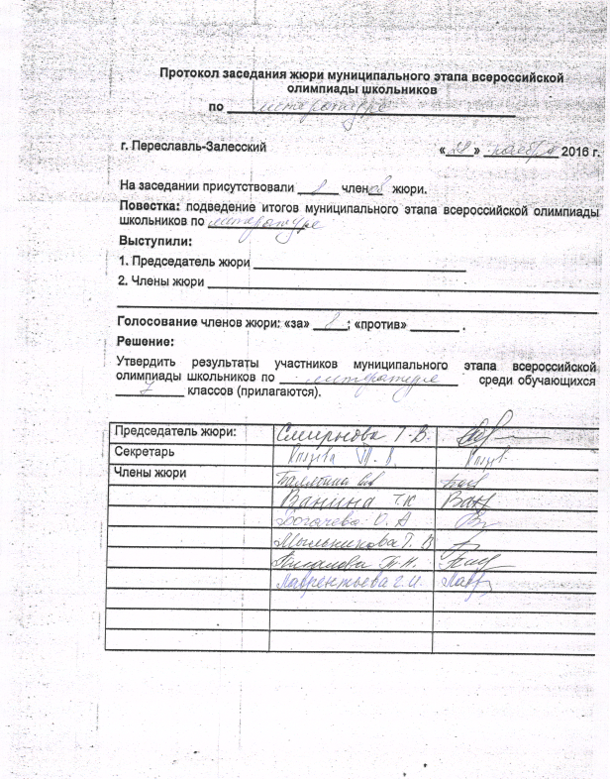

№ п/п | ФИО | Класс | Задание |  |  | Мах балл (50) | Итоговый балл | Тип грамоты
 |  |  | 1 | 2 | 3
1 | Гуйван М. Ю. | 7 | 2 | 4 | 16 | 22 | 1
2 | Пак А. С. | 7 | 9 | 2 | 7 | 18 | 2
3 | Анодина П. С. | 7 | 5 | 4 | 6 | 15 | 3
4 | Кудряшова Д. С. | 7 | 7 | 5 | 1 | 13 | 4
5 | Кузнецова А. В. | 7 | 6 | 1 | 4 | 11 | 5
6 | Керенских А. Н. | 7 | 0 | 5 | 5,5 | 10,5 | 6
7 | Котюнина Е. С. | 7 | 2 | 3 | 5 | 10 | 7
8 | Частова В. Ю. | 7 | 4 | 1 | 3 | 8 | 8
9 | Кашина Н. В. | 7 | 3 | 4 | 0 | 7 | 9
10 | Дмитриева М. С. | 7 | 0 | 0 | 6,5 | 6,5 | 10
11 | Быкова Д. Д. | 7 | 0 | 3 | 1 | 4 | 11

